

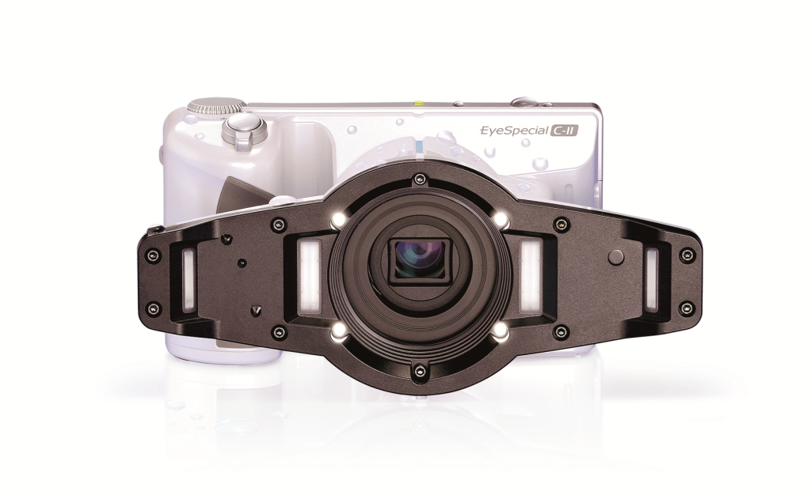Японская фотокамера не требующая специальных навыков для получения качественных снимков

**Дентальная фотография для…**

Разработанная специально для применения во врачебной практике и в лаборатории новая дизайнерская дентальная камера EyeSpecial C-II фирмы Шофу устанавливает новые масштабы в дентальной фотографии. За счет своего двенадцати пиксельного сенсора и пятикратного оптического объектива с переменным фокусным расстоянием (Zооm) инновационная дентальная камера обладает новейшей цифровой техникой; одновременно она объединяет простое и надежное пользование и широким спектром показаний. Идет ли речь о рутинном пациенте, пациенте с некоторыми рисками или проблемами челюстной ортопедии, об интраоральной фотографии, документации или о применении в дентальной лаборатории, благодаря восьми установленных программ дентальной фотографии камера автоматически обеспечивает высокое качество снимка с любого ракурса.

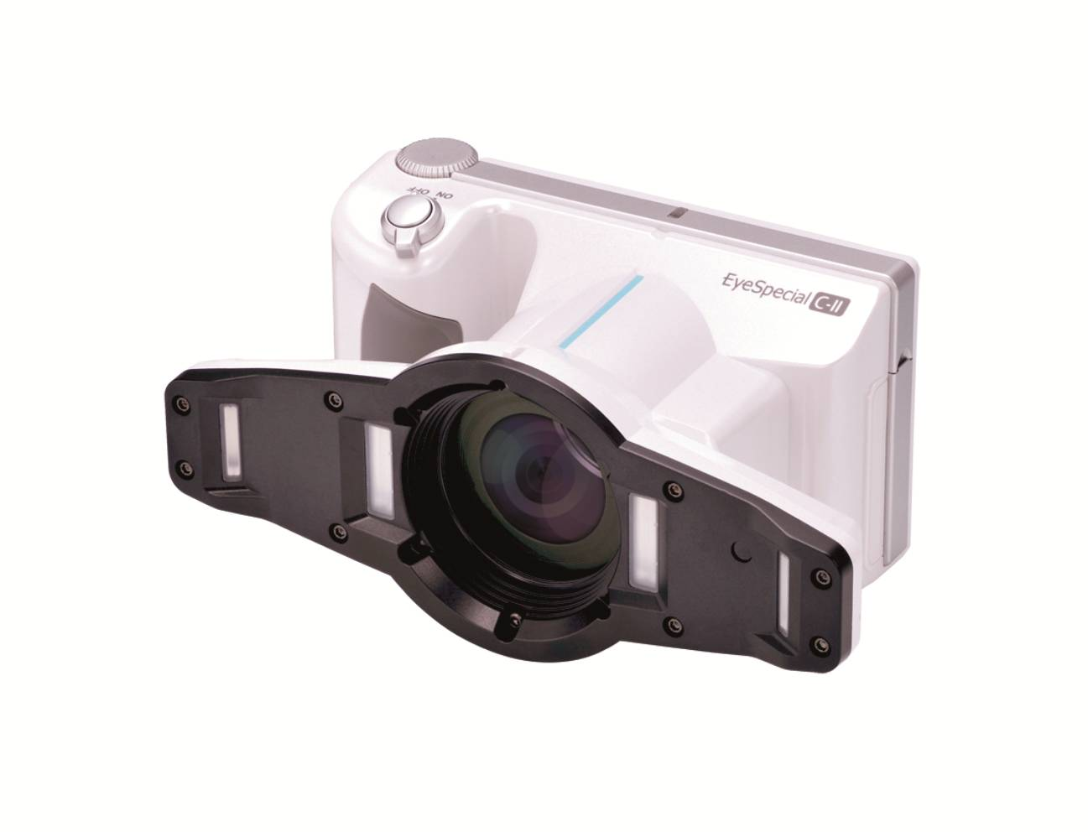

**Комфорт, компактность и совместимость**

Быстро схватывает и прокручивает: на большом жидкокристаллическом сенсорном дисплее с интуитивным меню снимки можно рассматривать напрямую и удобно выбирать необходимые опции.

Для немедленного обсуждение случая или для планирования лечения снимки могут передаваться непосредственно на компьютер (PC или Мас), планшет или смартфон через карту WLAN-SD.

Для эффективного контроля за загрязнениями служит прочный футляр для камеры, устойчивый к царапинам, воде и химикалиям.

Наглядное представление увеличительных опций позволяет быстро выбирать желаемую зону съемки, а интегрированная функция Сrор автоматически обрезает мотив в необходимом соотношении, даже если расстояние при съемке не оптимально.

Другие преимущества для комфортной работы: входящее в комплект поставки программное обеспечение SureFile по процессу фотографирования для эффективной архивации снимков пациента и специальная функция управления для формирования собственного lD для каждого пациента.

**…для каждого, в любое время**

Современный дизайн, эргономичность в использовании: ультралегкую компактную камеру, которая не требует дополнительных компонентов в виде вспышки и объективов как массивная зеркальная рефлексная камера, можно без труда держать в одной руке, в это время другая фиксирует щечный ретрактор или зеркало. Таким образом, используя EyeSpecial C-II, можно быстро и легко выполнять точные снимки.



 

|  |  |  |
| --- | --- | --- |
| Идет ли речь о рабочей модели или отдельном зубе:  Система автофокуса с 5-м оптическим объективом с переменным фокусным расстоянием и функция стабилизации снимка гарантируют фотографу в любое время точные фотографии с четкими деталями, с максимальной резкостью и минимальным риском ошибок!  Запатентованная система FlashMatic с автоматическим регулированием вспышки обеспечивает контролируемое освещение и снимки с естественными цветами и дает возможность воспроизводить естественные цвета зубов. |  | С помощью опции обработки снимка пользователь может, например, выделить определенные зоны на снимке.  Интегрированные инфракрасные, ультрафиолетовые и отражательные фильтры дополнительно способствуют уникальному качеству снимков. |

**…и для каждого зуба!**

Элементарно и не сложно: большой жидкокристаллический сенсорный экран с интуитивным дисплеем упрощает пользование и делает излишними дорогостоящие курсы по дентальной фотографии.





|  |  |  |
| --- | --- | --- |
| Исключительная резкость, которая специально настроена на зону фокуса дентальной фотографии, обеспечивает контрастные интраоральные снимки с отличным качеством. |  | Путем поворота регулятора функций может быть выбрано запрограммированное соотношение увеличения или диапазон увеличения. Относящиеся к этому символы помогают при этом просто и быстро определить соответствующую зону. |

**Режимы съемок**

|  |  |
| --- | --- |
|  | **Стандартный режим**  Для стандартных интраоральных снимков с оптимизацией подлинных цветов  Диапазон увеличения: 1/4 – 1,0 |
|  |  |
|  | **Хирургический режим**  Для интраоральных снимков, которые выполняются с увеличенного расстояния с помощью запрограммированного расширенного переменным фокусным расстоянием (Zооm).  Диапазон увеличения: 1/4 – 1/2 |
|  |  |
|  | **Режим съемки с дентальным зеркалом**  Для интраоральных снимков с использованием дентального зеркала.  Автоматическое регулирование вспышки минимизирует блики, исходящие от зеркала.  Диапазон увеличения: 1/4 – 1,0 |
|  | **Режим портретной**  Для снимков лица и/или верхней части тела с целью создания комплексных данных о пациенте и документации. |
|  |  |
|  | **Режим съемки с пониженным слепящим эффектом**  Для фотографирования деталей в зоне фронтальных зубов, рабочих моделей или непрямых реставраций. Путем автоматического снижения яркости вспышки.  Диапазон увеличения: 1/2 – 1/4 |
|  |  |
|  | **Режим с осветлением**  Для сравнения цветов перед и после осветления зубов. Модифицированы как регулирование вспышки так и другие внутренние регулирования.  Диапазон увеличения: 1/2 – 1,4 |
|  |  |
|  | **Режим Телемакро**  Для съемки зоны фронтальных зубов с экстремально близкого расстояния, когда необходимо применение поставляемого макрообъектива.  Диапазон увеличения: 1/2 – 2,0 |
|  |  |
|  | **Режим съемки с изоляцией цвета**  Для изоляции цветов с целью оптимального воспроизведения цвета. Цвета десны автоматически отфильтровываются, чтобы улучшить восприятие цвета зуба.  Этот режим полезен для контактов с пациентом, так как в данном случае видны все мельчайшие дефекты и недостатки на поверхности зуба.  Диапазон увеличения: 1/2 – 1,4 |

**Спецификация**

|  |  |  |
| --- | --- | --- |
| Сенсор | Вид | Первичный цветовой фильтр, дополнительный цветовой фильтр |
| Размер | 1/2, 33 дюйма |
| Общий показатель пикселей | Примерно 12 млн пикселей (4.164 х 3.050) |
| Число эффективных пикселей | Примерно 12 млн пикселей (4.000 х 3.000) |
| Чувствительность камеры | lSО от 100 до 400 |
| Объектив | Фокусное расстояние (в пересчете на 35 мм) | 50 – 175 мм |
| Максимальная диафрагма | 3,4 – 8,6 |
| Вид объектива с переменным фокусным расстоянием (Zооm) | Оптический Zооm и электронный Zооm |
| Фильтр нижних частот/инфракрасный заграждающий фильтр | Фильтр нижних частот (405 – 664 nm), защитное покрытие от зеркальности/ инфракрасный и ультрафиолетовый  заграждающий фильтр |
| Авто  фокус | Вид | Контрастный автофокус |
| Диапазон АF | Средне вирированный/спот |
| Режим фокусирования | Автофокус (отдельное приведение в действие) и ручной фокус путем установки расстояния |
| АF ~ вспомогательный свет | 4 белых жидкокристаллических кольцевых источника света |
| Автомат  Количество  освещения | Вид | Измерение через объектив/контроль экспозиции с помощью FlashMatic |
| Автоматический диапазон количества освещения | Средневирированный/спот/стандарт |
| Приведение в действие | Электронное и механическое приведение в действие |
| Экспозиция | 1/15 до 1/1000, автоматическая смена |
| Сохранение  данных | Средства сохранения | SD-/карта SDHC (максимально 32 GB) |
| Формат снимка | JPEG |
| Формат сохранения карты SD | DCF (стандарт/дата) |
| Размер снимка | 12М/ 10М/ 8М/ 7М/ 5М/ 4М/ 3М/ 2М/ VGA |
| Качество снимка | Экстрачеткие/ четкие/ стандартные |
| Цифровой Zооm | От 1,05 кратного [1/0/95] до 2 кратного[1/0,5] за 10 этапов |
| Данные метаснимков | Дата + условия фотографирования + информация о пациенте |
| Камера | Питание | 4 алкалиновых батарейки АА подлежащих зарядке никеливо-металлогидридных аккумулятора |
| Функция экономии энергии | 1/ 2/ 3/ 5 мин. |
| Габариты | 175 мм Х 99 мм Х 82 мм (без принадлежностей) |
| Вес | 750 гр |
| Водонепроницаемость | Соответствует lРх4 |
| Устойчивость к химикалиям | Дезинфекция с этанолом |